firewolf 测试小组
剑鱼论坛

测试总结

编写 | 苏培贤 |  |  |  | 编写时间 |  | 2021.11.15
审核 |  |  |  |  | 审核时间
审批 |  |  |  |  | 审批时间
文档管理 | 页码 | 共 页 | 修订次数 | 共 次 |  | 版本 |  | V1.0
文档管理 | 编号
Firewolf测试小组版权所有
文档中的全部内容属firewolf测试小组所有
未经允许，不可全部或部分发表、复制、使用于任何目的。

修订历史记录
版本 | 日期 | 修订者 | 说明
1.0 | 2021.11.15 | 苏培贤 | 创建文档

目 录
1 概述 4
1.1 项目概述 4
1.2 术语与缩略语 4
1.3 参考与引用文档 4

2 测试情况 5
2.1 测试机构和人员 5
2.2 测试结果 5

3 测试统计 5
3.1 测试统计表 5
3.2 测试统计图 6

4 测试评价 7
4.1 测试改进建议 8
4.2 系统存在的风险 8
4.3 测试总结 8

概述

项目概述
项目名称：剑鱼论坛
任务提出者：firewolf测试小组
开 发 者：firewolf测试小组
项目背景：剑鱼论坛系统是一款轻论坛系统，由鲶鱼 CMS 官方开发并发布，剑鱼系统有着轻便、快捷、稳定、易用的特点，系统针对论坛类网站的特点进行了专门的设计和制作，可以适应在大数据量下保持高负载访问能力。此外，剑鱼系统前后台全部采用自适应设计，确保可以在不同类型的屏幕下流畅使用和管理。

术语与缩略语
无

1.3 参考与引用文档
测试参考文档包括：
《剑鱼论坛需求文档》
《剑鱼论坛测试计划》

2 测试情况

2.1测试机构和人员
测试机构：firewolf测试小组
负责人：firewplf测试组全体
测试人员：高昕、苏培贤、韩心洁、李泽宇、王岩、郭任杰、朱铮麟

2.2测试结果
缺陷编号 | 遗留缺陷描述 | 缺陷严重性 | 解决计划
355 | 前台我的足迹模块中，赞过的跟帖页面，页面布局存在问题 | medium中等功能问题 | 在2期中解决
356 | 前台我的足迹模块中，赞过的帖子记录删除后，帖子详情页面数据无法同步 | medium中等功能问题 | 在2期中解决
232 | 修改密码模块，对于输入原密码错误次数没有限制 | High高等功能问题 | 在2期中解决
234 | 修改密码模块，对于设置密码的安全级别没有限制 | High高等功能问题 | 在2期中解决

3. 测试统计

3.1 测试统计表
表1—测试统计表
表格名称 | 测试统计表
项目名称 | 剑鱼论坛
测试类型 | 前台我的足迹模块与前台修改密码模块功能测试
测试用例统计
测试结果 | 通过 |  | 198
测试结果 | 不通过 |  | 9
测试结果 | 总计 |  | 207
测试问题统计
问题严重性 |  | 问题优先级 |  |  | 问题状态
Urgent | 0 | Urgent |  | 0 | 已修复 | 0
Very high | 0 | Very high |  | 0 | 重复提交 | 1
High | 2 | High |  | 2 | 不修改 | 1
Medium | 5 | Medium |  | 5 | 不重现 | 2
low | 2 | low |  | 2 | 无法修改 | 0
 |  |  |  |  | 暂不修改 | 5
 |  |  |  |  | 不是缺陷 | 0
合计 | 9 | 合计 |  | 9 | 合计 | 9

3.2 模块统计图
图1—测试结果
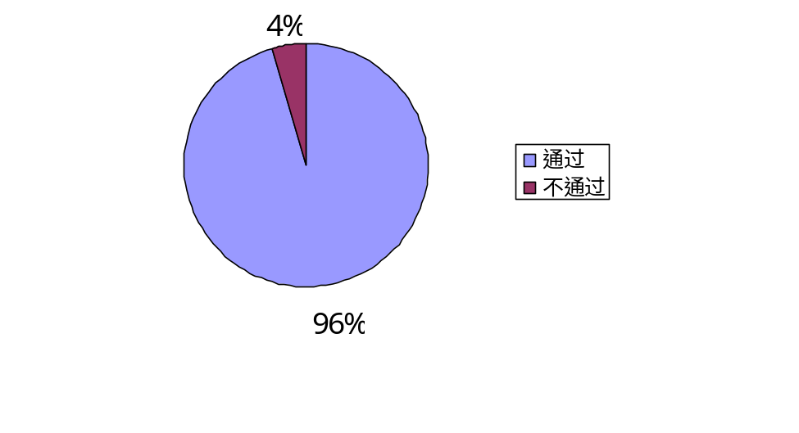
图2—问题严重性
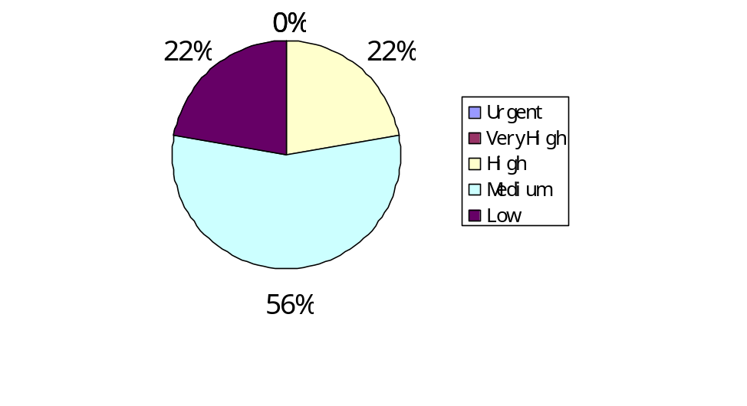

图3—问题优先级

图4—问题状态
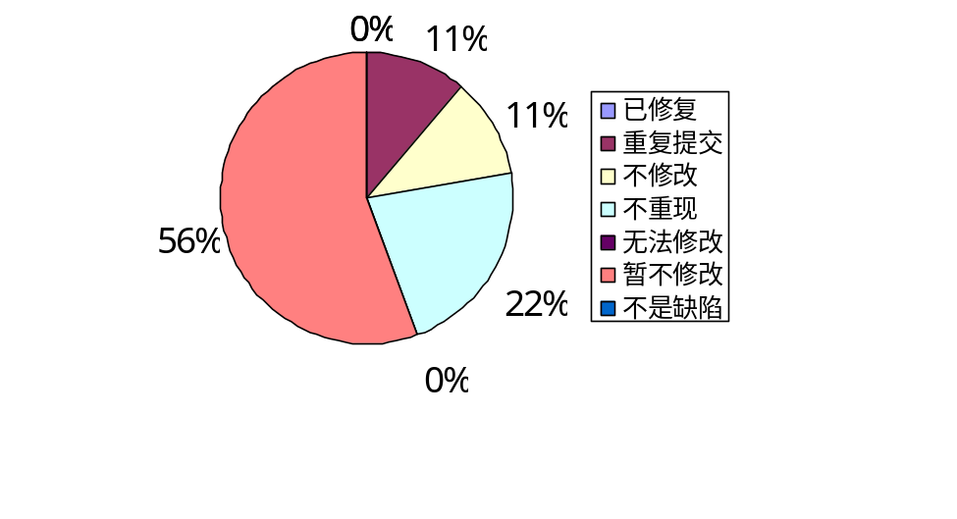

4. 测试评价
测试时间：2021-10-25 — 2021-11-15
实际测试环境：windows10、php5.6.9nts、Mysql5.7.26、Apache2.4.39
测试活动简述：根据测试用例前台我的足迹模块与修改密码模块进行功能测试，并在禅道上提交测试用例，文档中完善测试报告缺陷报告，并进行返测和回归测试。对上线的系统进行功能测试，安全性测试，兼容性测试和性能测试。

4.1测试改进建议
1、对文本框进行输入数据的合理合法性检查。如果输入数据不合法或数据不符合实际，在界面弹窗进行提示
2、跳转页面的正确性提示
3、测试用例要考虑全面，测试对象存在、不存在的情况下，用例的执行结果会有不同的情况。
4、如果时间允许，在进行用户权限验证时进行细分，在测试中出现不少关于权限的问题 ，尤其在对“禁用”、“启用”等操作上，需要严格按照需求说明，以及操作步骤来实现。
5、浏览器兼容性测试时发现管理中心系统的日期控件在Opera，NetScape，FireFox浏览器上显示时出现日期错误的问题，建议公司关注此问题。

4.2系统存在的风险
- 密码的安全级别没有限制
- 修改密码时对输入错误密码的次数没有限制
- 部分页面布局存在错误
- 对记录进行操作时数据无法同步

4.3测试总结

前台我的足迹模块与修改密码模块通过功能测试，功能符合需求规格说明书的规定，可以进入后期测试阶段，且测试重点应该放在安全性测试方面和性能测试方面。

